Manual de usuario — Soporte Despacho Tigo | Centro de control

1. Ingreso al sistema
- Abra la dirección que le indicó su administrador.
- Ingrese su correo institucional y contraseña → Ingresar al centro de control.
- Si es su primer ingreso (cuenta creada por carga masiva o por un administrador), abra el correo de bienvenida y pulse Definir mi contraseña (válido 1 hora). Su clave debe tener mínimo 10 caracteres, una mayúscula, una minúscula y un número; la pantalla le marca cada requisito.
- ¿Olvidó su clave? Pulse ¿Olvidaste tu contraseña?, ingrese su correo y siga el enlace recibido.
- Tras 5 intentos fallidos la cuenta se bloquea y solo se desbloquea definiendo una nueva clave por correo.

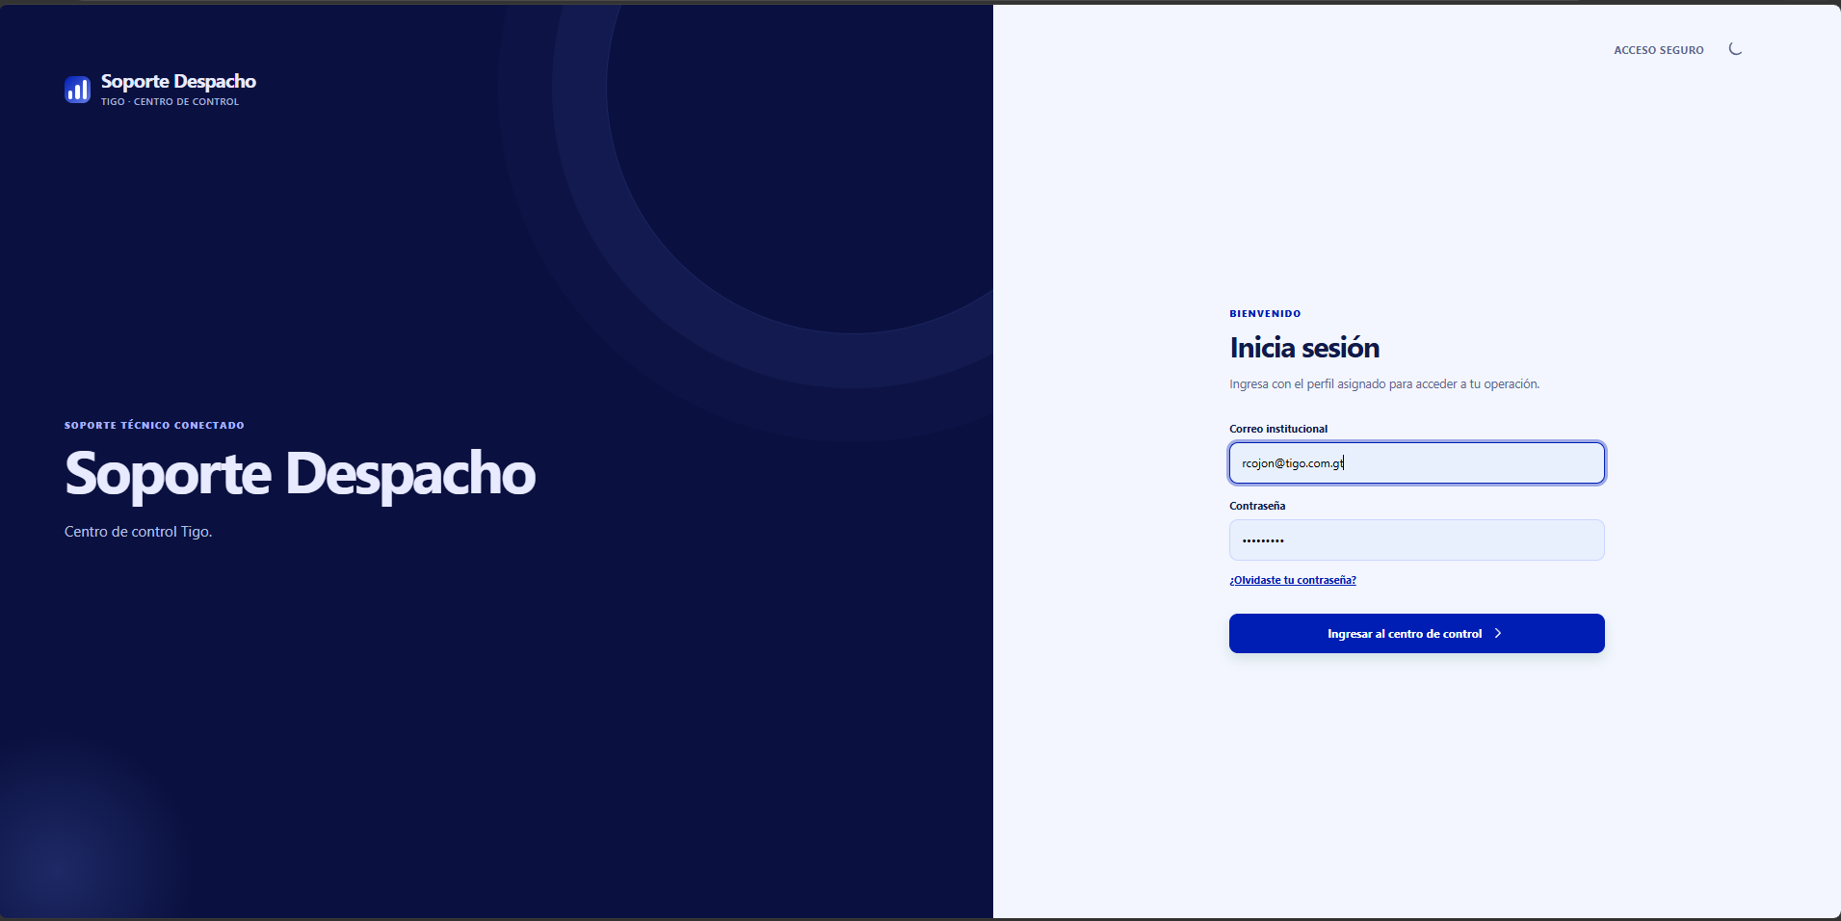

2. Pantalla principal
- Menú lateral: Resumen, Tickets, Validaciones, Escalados, Mi grupo, Informes (según su rol) y Administración (solo administradores y supervisores).
- Campana: notificaciones (validaciones, asignaciones, escalados, SLA). El número rojo del ícono y el título parpadeante avisan lo nuevo.
- Su nombre arriba a la derecha: abre su perfil y el cierre de sesión.
- Luna/sol: cambia entre tema claro y oscuro.

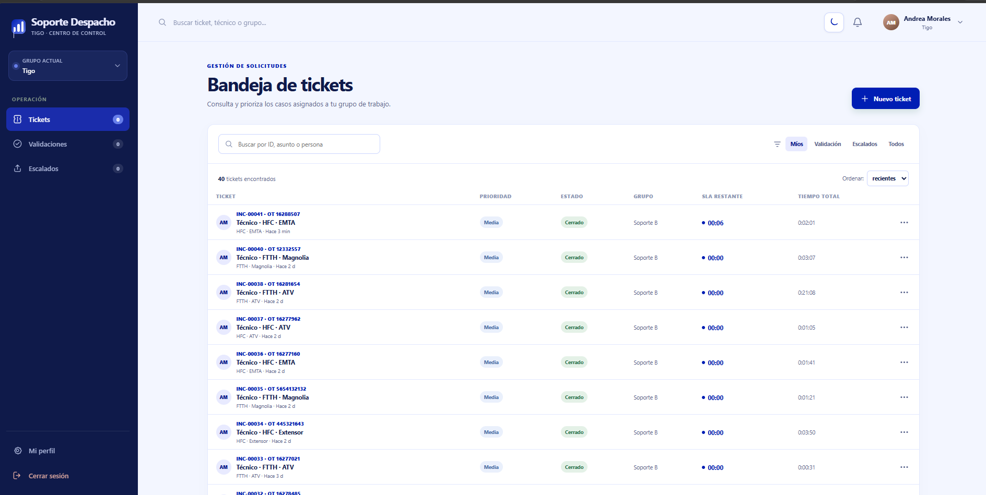

3. Crear un ticket (despachador y supervisor)
- Pulse Nuevo ticket.
- Elija Tipo de solicitud (Solicitud de Soporte Cliente o Soporte al Técnico), Tipo de servicio y Solicitud específica (puede escribir para filtrar).
- Ingrese Contrato (clientes) u OT (técnicos), solo números. El sistema avisa si ya existe un ticket abierto con ese dato.
- Para clientes complete nombre y nodo. Agregue comentarios y fotos (JPG/PNG, máx. 5 MB c/u, hasta 5 por tipo de evidencia): puede seleccionar, arrastrar o pegar con Ctrl+V en el formulario.
- Enviar a soporte. El sistema lo enruta solo al equipo que atiende ese tipo.

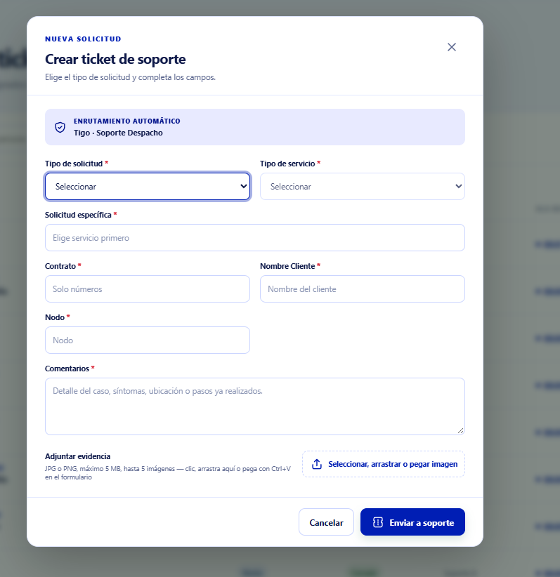

4. Bandeja de tickets
- Filtros por estado según su rol (Trabajables, Míos, Validación, Escalados, Todos, etc.).
- Ordenar: recientes, antiguos o prioridad. Buscar por ID, asunto, persona, contrato u OT.
- Columnas: ticket, prioridad, estado, grupo, SLA restante y Tiempo total (creado → resuelto o al momento).
- Clic en una fila para ver el detalle: datos, solución, evidencia inicial y de solución (separadas, 5 y 5), historial completo y acciones según su rol.
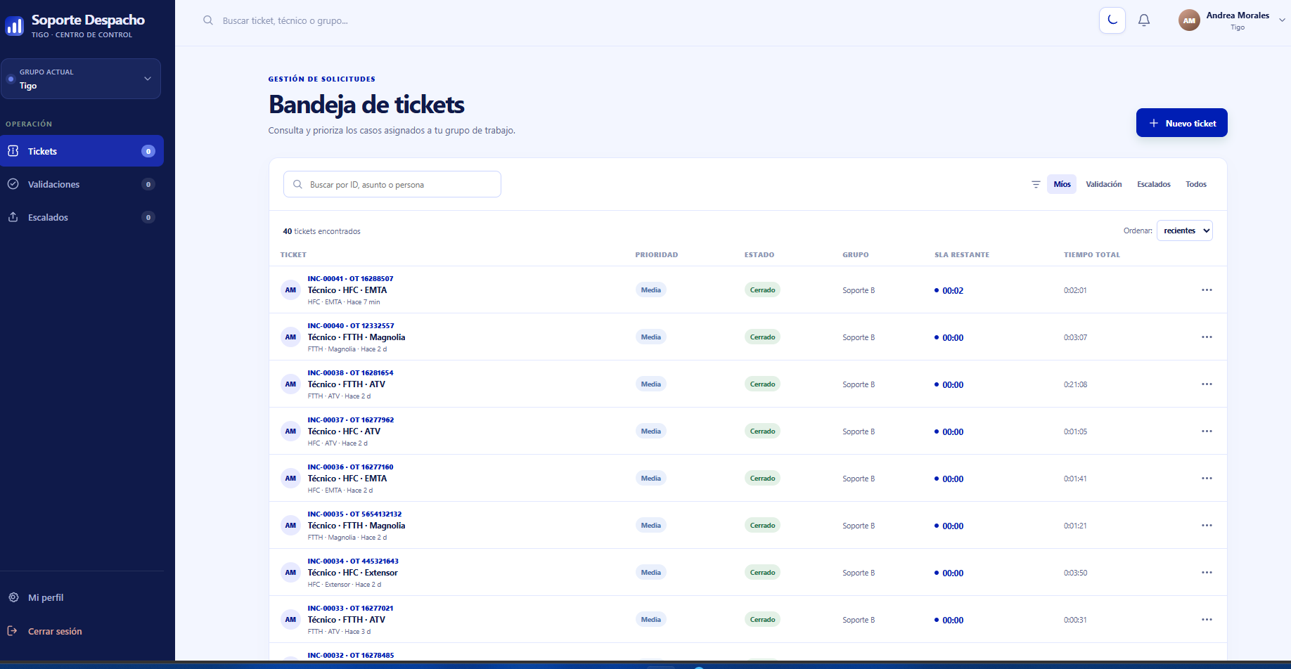
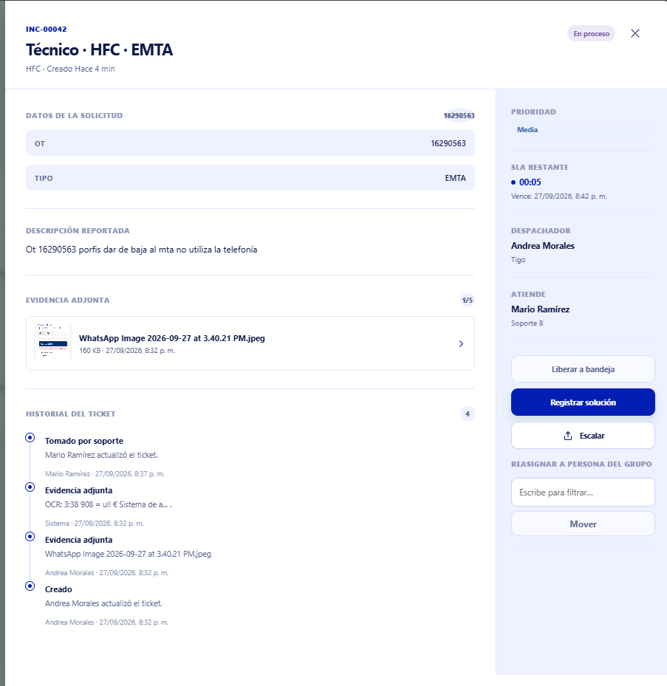

5. Atender tickets (soporte)
- Tomar ticket (bandeja) o Iniciar atención (si ya está asignado a usted).
- Registrar solución: describa el diagnóstico y adjunte fotos de la solución si aplica → el ticket pasa a Validación y se avisa al despacho.
- Escalar: complete el dato faltante (Contrato/OT), elija el área (Tier3, Fixed Support, SSA, NOC, TTC Regional), motivo e instrucciones para despacho. El ticket queda en Escalados con su temporizador.
- Recibida respuesta · continuar: al responder el área, devuelve el ticket a su estado anterior para resolverlo.
- Liberar a bandeja devuelve el ticket al grupo. Reasignar lo mueve a un compañero del grupo.

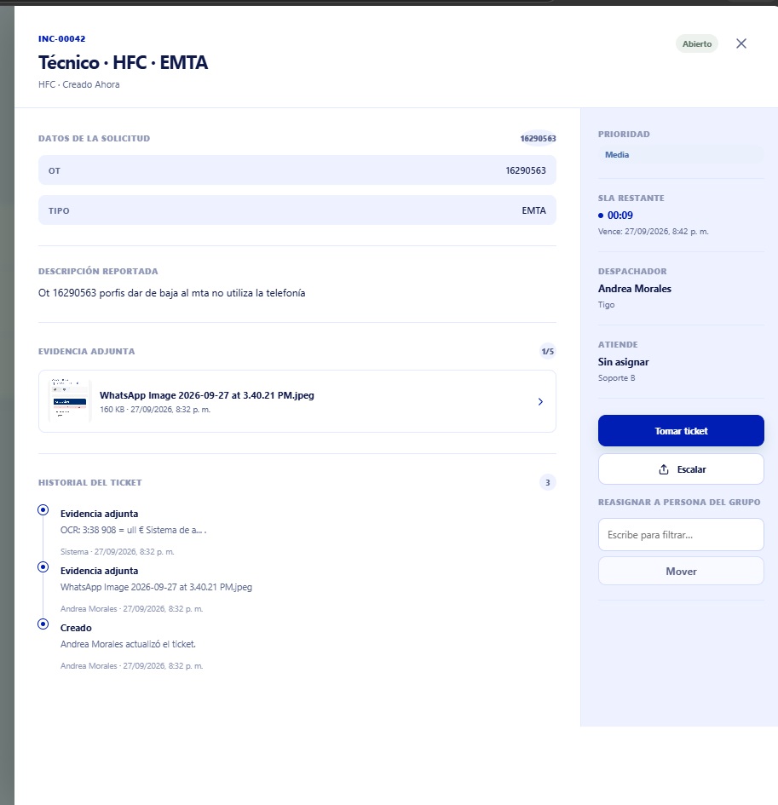

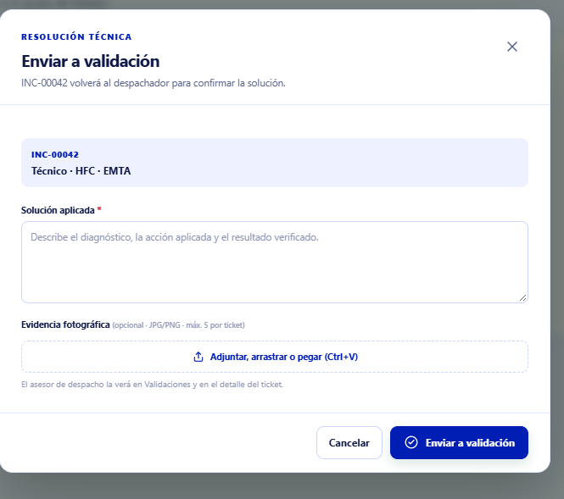

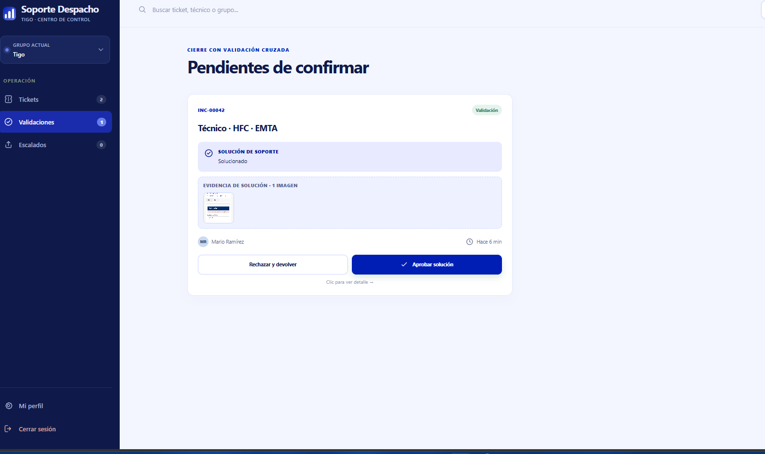

6. Validar soluciones (despachador creador, supervisor de su grupo o admin)
- En Validaciones o en el detalle: Aprobar solución (cierra el ticket) o Rechazar y devolver (indique el motivo; vuelve a soporte).
- Si un ticket vuelve a validación, la notificación llega como nueva.

7. Escalados
- Vista exclusiva con área, motivo, instrucciones y tiempo que lleva escalado.
- El despacho lo ve en solo lectura y recibe notificación con las instrucciones de soporte.

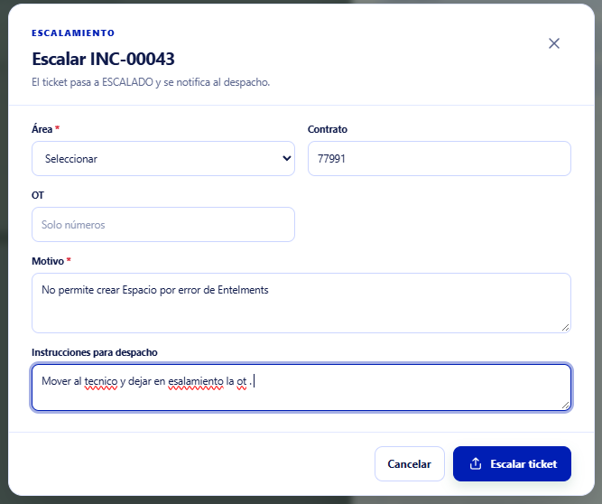
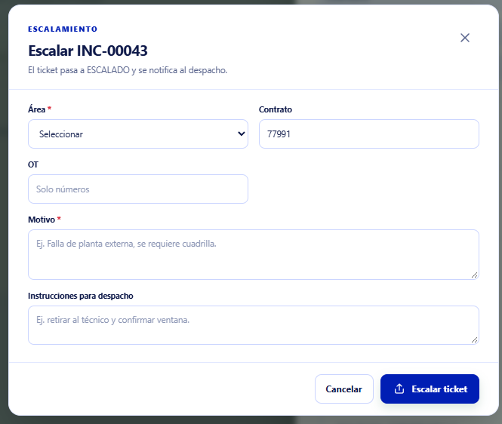

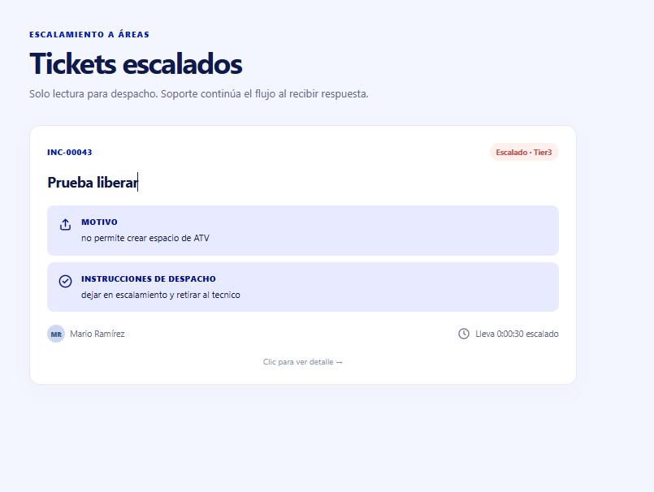

8. Mi grupo
- Tabla del equipo: presencia real (En línea = conectado ahora), carga activa y, por persona, creados, pendientes, validación, cerrados y AHT. Filtros por estado (Todos/En línea/Ausentes) y rango (Hoy/Semana/Mes/Siempre).

9. Informes
- Filtros por grupo, servicio y rango (Hoy/Semana/Mes/Todo o fechas propias) + Descargar CSV.
- Tarjetas: entrantes, resueltos, AHT [h]:mm:ss, % SLA, proceso, vencidos, devueltos, escalados y tiempos por etapa (respuesta, atención, cierre, escalado).
- Gráficas de tráfico diario, AHT diario, dona por servicio y barras por grupo.

10. Administración (administrador y supervisor)
- Usuarios: crear (con clave o con invitación por correo), editar, activar/desactivar, restablecer contraseña. Carga masiva por CSV (plantilla descargable; columnas email,first_name,last_name,role,teams).
- Grupos, equipos, tipos (con equipo que atiende: Soporte A/B o automático) y áreas de escalamiento.
- Auditoría (solo administrador): quién creó/editó usuarios, cambios de rol, resets, bloqueos, catálogos y descargas; filtros por tiempo y acción.

11. Preguntas frecuentes
- No me llega el correo: revise spam; el enlace dura 1 hora; pida uno nuevo.
- "Ya existe un ticket abierto": abra ese ticket y documente allí, no duplique.
- Foto con "Procesando texto…": el sistema lee el texto en segundo plano; si no logra leerla, la analiza la IA y el resultado aparece solo.
- Pegó una tabla de Excel y salió foto: en campos de texto se pega como texto; fuera de ellos, como imagen.
- Sesión vencida: tras 1 día sin uso debe ingresar de nuevo; al cerrar la pestaña se cierra la sesión.

